# Lý thuyết Bài 5: Thị trường lao động, việc làm

**Lý thuyết KTPL 11 Bài 5: Thị trường lao động, việc làm**  
A. **Lý thuyết Thị trường lao động, việc làm**  
**1. Khái niệm lao động và thị trường lao động**  
- **Lao động** là hoạt động có mục đích, có ý thức của con người nhằm tạo ra hàng hoá và dịch vụ phục vụ cho nhu cầu đời sống.  
- **Thị trường lao động** là nơi diễn ra sự thỏa thuận, xác lập quan hệ lao động về việc thuê mướn, sử dụng lao động, trả lương giữa người lao động với người sử dụng lao động, các tổ chức đại diện của các bên, cơ quan nhà nước có thẩm quyền.  
  
*Người lao động làm việc trong các cơ sở sản xuất, kinh doanh*  
**2. Khái niệm việc làm và thị trường việc làm**  
- **Việc làm** là hoạt động lao động tạo ra thu nhập mà pháp luật không cấm.  
- **Thị trường việc làm** là nơi diễn ra sự thỏa thuận, xác lập hợp đồng làm việc giữa người lao động và người sử dụng lao động về việc làm, tiền lương và điều kiện làm việc.  
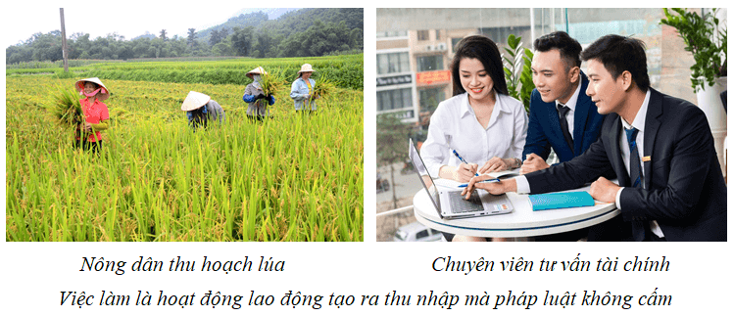  
**3. Mối quan hệ giữa thị trường lao động và thị trường việc làm**  
- Giữa thị trường lao động và thị trường việc làm có mối quan hệ tác động lẫn nhau.  
+ Thị trường lao động tăng thúc đẩy thị trường việc làm tăng.  
+ Thị trường việc làm tăng thúc đẩy thị trường lao động tăng.  
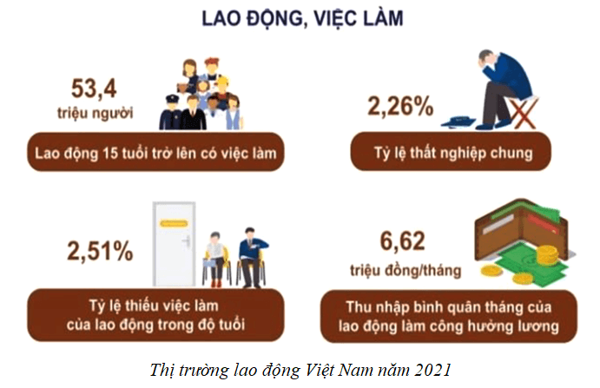  
**4. Xu hướng tuyển dụng lao động của thị trường**  
- Xu hướng tuyển dụng lao động của thị trường:  
+ Theo hướng chuyển dịch cơ cấu kinh tế các ngành nông nghiệp, công nghiệp, dịch vụ hiện đại.  
+ Chú trọng lao động chất lượng cao.  
- Học sinh cần hoàn thiện bản thân, tìm hiểu, lựa chọn được nghề nghiệp, việc làm phù hợp với năng lực và khả năng của mình, rèn luyện những kĩ năng cần thiết để sẵn sàng tham gia thị trường lao động, việc làm.  
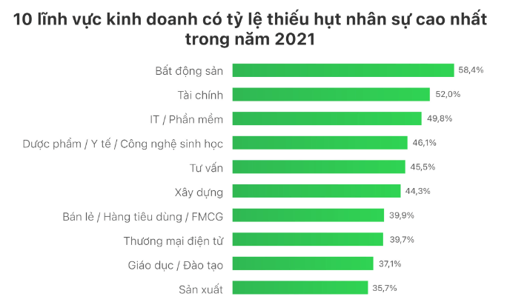  
B. **Bài tập Thị trường lao động, việc làm**  
**Câu 1.**Điền cụm từ thích hợp vào chỗ trống (….) trong khái niệm sau đây: “……là nơi diễn ra các quan hệ thoả thuận giữa người sử dụng lao động và người lao động về tiền lương, điều kiện làm việc trên cơ sở hợp đồng lao động”.  
A. thị trường việc làm.  
B. thị trường lao động.  
C. trung tâm giới thiệu việc làm.  
D. trung tâm môi giới việc làm.  
**Hiển thị đáp án**  
  
**Đáp án đúng là: B**  
Thị trường lao động là nơi diễn ra các quan hệ thoả thuận giữa người sử dụng lao động và người lao động về tiền lương, điều kiện làm việc trên cơ sở hợp đồng lao động.  
  
  
**Câu 2.**Việc làm là  
A. tất cả những hoạt động có mục đích, có ý thức của con người.  
B. hoạt động lao động tạo ra thu nhập và không bị pháp luật cấm.  
C. tất cả những hoạt động lao động đem lại thu nhập cho con người.  
D. những hoạt động lao động tạo ra thu nhập bị pháp luật nghiêm cấm.  
**Hiển thị đáp án**  
  
**Đáp án đúng là: B**  
Việc làm là hoạt động lao động tạo ra thu nhập và không bị pháp luật cấm.  
  
  
**Câu 3.**Điền cụm từ thích hợp vào chỗ trống (….) trong khái niệm sau đây: “Thị trường việc làm là nơi diễn ra sự thỏa thuận, xác lập hợp đồng làm việc giữa ………. về việc làm, tiền lương và điều kiện làm việc”.  
A. người lao động với nhau.  
B. người sử dụng lao động với nhau.  
C. người lao động và người sử dụng lao động.  
D. người lao động với nhân viên môi giới việc làm.  
**Hiển thị đáp án**  
  
**Đáp án đúng là: C**  
Thị trường việc làm là nơi diễn ra sự thỏa thuận, xác lập hợp đồng làm việc giữa người lao động và người sử dụng lao động về việc làm, tiền lương và điều kiện làm việc.  
  
  
**Câu 4.**Trong hoạt động sản xuất, lao động được coi là  
A. yếu tố đầu vào, ảnh hưởng tới chi phí sản xuất.  
B. yếu tố đầu ra, ảnh hưởng đến lợi nhuận của doanh nghiệp.  
C. yếu tố đầu vào, không có ảnh hưởng gì tới chi phí sản xuất.  
D. yếu tố đầu ra, không có ảnh hưởng gì đến chất lượng sản phẩm.  
**Hiển thị đáp án**  
  
**Đáp án đúng là: A**  
- Trong hoạt động sản xuất, lao động được coi là yếu tố đầu vào, ảnh hưởng tới chi phí tương tự như việc sử dụng các yếu tố sản xuất khác.  
  
  
**Câu 5.**Nội dung nào sau đây **không**phản ánh đúng các yếu tố cấu thành thị trường lao động?  
A. Lượng cung.  
B. Lượng cầu.  
C. Giá cả sức lao động.  
D. Chất lượng lao động.  
**Hiển thị đáp án**  
  
**Đáp án đúng là: D**  
Thị trường lao động được cấu thành bởi ba yếu tố: cung, cầu và giá cả sức lao động.  
  
  
**Câu 6.**Trong nền kinh tế thị trường, việc làm  
A. tồn tại dưới nhiều hình thức, bị giới hạn về không gian và thời gian.  
B. chỉ tồn tại dưới một hình thức duy nhất và bị giới hạn về không gian.  
C. tồn tại dưới nhiều hình thức; không giới hạn về không gian, thời gian.  
D. chỉ tồn tại dưới một hình thức duy nhất, không giới hạn về thời gian.  
**Hiển thị đáp án**  
  
**Đáp án đúng là: C**  
Trong nền kinh tế thị trường, việc làm tồn tại dưới nhiều hình thức; không giới hạn về không gian, thời gian.  
  
  
**Câu 7.**Thị trường lao động và thị trường việc làm có mối quan hệ như thế nào?  
A. Tác động qua lại chặt chẽ với nhau.  
B. Tồn tại độc lập, không có mối liên hệ gì.  
C. Tác động một chiều từ phía thị trường lao động.  
D. Tác động một chiều từ phía thị trường việc làm.  
**Hiển thị đáp án**  
  
**Đáp án đúng là: A**  
- Thị trường việc làm và thị trường lao động có mối quan hệ tác động qua lại chặt chẽ với nhau:  
+ Khi khả năng cung ứng lao động lớn hơn khả năng tạo việc làm sẽ dẫn đến tình trạng thất nghiệp gia tăng. Khi khả năng tạo việc làm lớn hơn khả năng cung ứng lao động sẽ dẫn đến tới tình trạng thiếu hụt lao động.  
+ Thông qua các thông tin về lao động, việc làm, người lao động có thông tin về việc làm trên thị trường việc làm để tìm việc làm và ngược lại, người sử dụng lao động có thông tin về lao động trên thị trường lao động để tuyển dụng lao động.  
  
  
**Câu 8.**Khi khả năng cung ứng lao động lớn hơn khả năng tạo việc làm sẽ dẫn đến tình trạng nào?  
A. Gia tăng tình trạng thất nghiệp.  
B. Thiếu hụt lực lượng lao động.  
C. Cả hai phương án A, B đều đúng.  
D. Cả hai phương án A, B đều sai.  
**Hiển thị đáp án**  
  
**Đáp án đúng là: A**  
Khi khả năng cung ứng lao động lớn hơn khả năng tạo việc làm sẽ dẫn đến tình trạng thất nghiệp gia tăng.  
  
  
**Câu 9.**Khai thác thông tin dưới đây và cho biết: nhận xét nào đúng về tình hình cung - cầu lao động trên thị trường ở Việt Nam năm 2021?  
**Thông tin.** Năm 2021, lực lượng lao động từ 15 tuổi trở lên của Việt Nam đạt 50,6 triệu người. Trong đó, lao động đang làm việc trong các ngành kinh tế là 49,1 triệu người. Tỉ lệ thất nghiệp của lực lượng lao động trong độ tuổi ước tính là 3,20%, tỉ lệ thiếu việc làm của lao động trong độ tuổi là 3,10%.  
A. Nguồn cung lao động nhỏ hơn so với nhu cầu tuyển dụng việc làm.  
B. Có sự cân bằng giữa nguồn cung lao động với nhu cầu tuyển dụng.  
C. Nguồn cung lao động lớn hơn so với nhu cầu tuyển dụng việc làm.  
D. Cán cân cung - cầu lao động được giữ ở mức cân bằng và ổn định.  
**Hiển thị đáp án**  
  
**Đáp án đúng là: C**  
- Trong năm 2021, trên thị trường Việt Nam có sự chênh lệch giữa cung - cầu lao động, theo hướng: nguồn cung lao động lớn hơn so với nhu cầu tuyển dụng việc làm => sự chênh lệch giữa cung - cầu lao động này đã dẫn tới việc: 3,2% lực lượng lao động trong độ tuổi bị thất nghiệp và 3,1% người lao động trong độ tuổi thiếu việc làm.  
  
  
**Câu 10.**Xu hướng tuyển dụng lao động của thị trường ở Việt Nam hiện nay chú trọng vào  
A. lao động giản đơn.  
B. lao động chất lượng cao.  
C. lao động phổ thông.  
D. lao động chưa qua đào tạo.  
**Hiển thị đáp án**  
  
**Đáp án đúng là: B**  
Xu hướng tuyển dụng lao động của thị trường ở Việt Nam hiện nay chú trọng vào lao động chất lượng cao.  
  
  
**Câu 11.**Đoạn thông tin dưới đây cho biết điều gì về xu hướng tuyển dụng lao động tại Việt Nam hiện nay?  
**Thông tin.** Trong quý I năm 2022, trong tổng số 50 triệu lao động có việc làm tại Việt Nam, lao động trong khu vực dịch vụ chiếm tỉ trọng 38,7%, tương đương 19,4 triệu người, lao động trong khu vực công nghiệp và xây dựng chiếm tỉ trọng 33,5%, tương dương 16,8 triệu người, lao động trong khu vực nông, lâm nghiệp và thuỷ sản chiếm tỉ trọng 27,8%, tương đương 13,9 triệu người. So với quý trước và cùng kì năm trước, lao động trong khu vực nông, lâm nghiệp và thuỷ sản đều giảm lần lượt là 426,8 nghìn người và 192,2 nghìn người; lao động trong khu vực công nghiệp và xây dựng giảm 82,7 nghìn người so với quý trước nhưng tăng 661,3 nghìn người so với cùng kì năm trước; lao động trong ngành dịch vụ tăng mạnh so với quý trước (gần 1,5 triệu người) nhưng vẫn thấp hơn so với cùng kì năm trước 336,8 nghìn người.  
A. Lao động trong nông nghiệp giảm, lao động trong công nghiệp và dịch vụ tăng.  
B. Lao động chưa qua đào tạo tăng lên và chiếm ưu thế so với lao động được đào tạo.  
C. Tốc độ tăng lao động trong khu vực dịch vụ tăng chậm hơn khu vực sản xuất.  
D. Lao động trong công nghiệp và dịch vụ giảm; lao động trong nông nghiệp tăng.  
**Hiển thị đáp án**  
  
**Đáp án đúng là: A**  
Đoạn thông tin trên cho thấy: thị trường lao động ở Việt Nam hiện nay đang có sự chuyển dịch theo hướng: giảm lao động trong các lĩnh vực nông - lâm - thủy sản; tăng lao động trong các lĩnh vực công nghiệp, dịch vụ.  
  
  
**Câu 12.**Thông qua các dịch vụ kết nối nhà tuyển dụng và người lao động, thị trường việc làm giúp cho thị trường lao động nhanh chóng đạt đến trạng thái  
A. thiếu hụt lực lượng lao động.  
B. dư thừa lực lượng lao động.  
C. chênh lệch cung - cầu lao động.  
D. cân bằng cung - cầu lao động.  
**Hiển thị đáp án**  
  
**Đáp án đúng là: D**  
Thông qua các dịch vụ kết nối nhà tuyển dụng và người lao động, thị trường việc làm giúp người lao động tìm được chỗ làm phù hợp, người sử dụng lao động tìm được người thích hợp, giúp cho thị trường lao động nhanh chóng đạt đến trạng thái cân bằng cung - cầu lao động.  
  
  
**Câu 13.**Thông tin thị trường lao động và dịch vụ việc làm có vai trò  
A. giúp các doanh nghiệp điều tiết lực lượng lao động.  
B. nâng cao kiến thức cho người lao động và người sử dụng lao động.  
C. là cơ sở để người sử lao động tìm được việc làm phù hợp cho mình.  
D. là cầu nối trong việc gắn kết thị trường lao động với thị trường việc làm.  
**Hiển thị đáp án**  
  
**Đáp án đúng là: D**  
Thông tin thị trường lao động và dịch vụ việc làm có vai trò là cầu nối trong việc gắn kết thị trường lao động với thị trường việc làm.  
  
  
**Xem thêm tóm tắt lý thuyết Kinh tế pháp luật 11 sách Chân trời sáng tạo, chi tiết khác:**  
Lý thuyết Bài 6: Ý tưởng và cơ hội kinh doanh  
Lý thuyết Bài 7: Năng lực cần thiết của người kinh doanh  
Lý thuyết Bài 8: Đạo đức kinh doanh  
Lý thuyết Bài 9: Văn hoá tiêu dùng  
Lý thuyết Bài 10: Quyền bình đẳng của công dân trước pháp luật